

**Школьные**

**Еженедельные**

**Факты № 2**

30.10. 2024 г

**Ученик года 2024**

1 октября на базе Дворца Творчества детей и молодёжи "Радуга" прошёл долгожданный районный этап ежегодного конкурса "Ученик года 2024". Это событие собрало под одной крышей талантливых, целеустремлённых и креативных молодых людей, которые представили свои достижения, идеи и проекты. Среди участников был Никита Ярлыков, ученик нашей ТСОШ №3. Никита продемонстрировал не только глубокие знания в своей области, но и умение мыслить нестандартно. В результате напряжённой борьбы Никита завоевал первое место в конкурсе "Ученик года 2024", став гордостью своей школы.

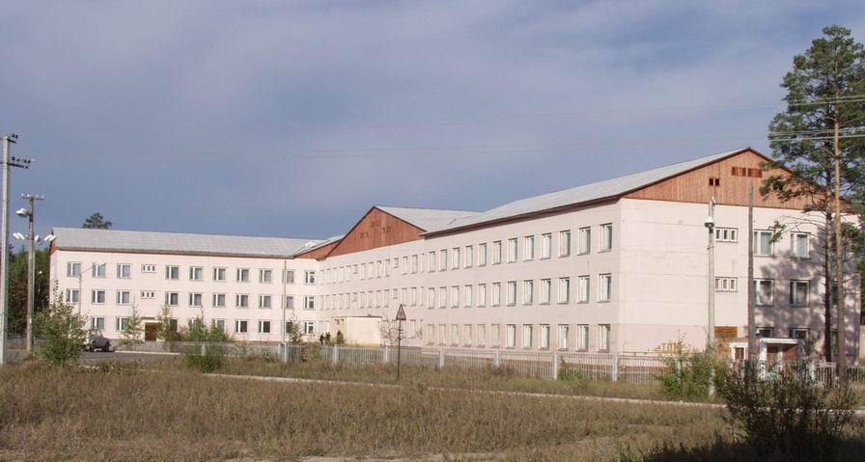

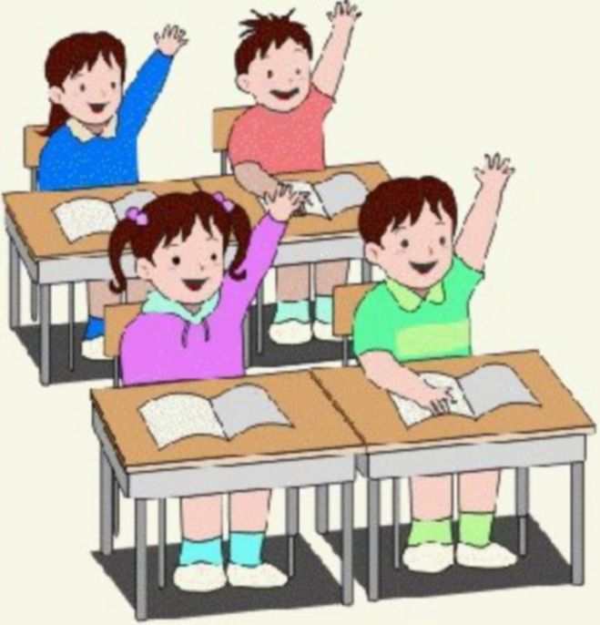

**Сегодня в номере:**

1 стр. – «Ученик года 2024»

1 стр. – «День музыки»

2 стр. – Посвящение в первоклассники

2 стр.- «День учителя»

3 стр. – Байкальский форум

3 стр. – Посвящение в пятиклассники

4 стр. – «Ученик года Бурятии 2024»

4 стр.- Лермонтовские чтения

5 стр.-Вместе с папой

5 стр.- ГТО

6 стр.- День школьных библиотек

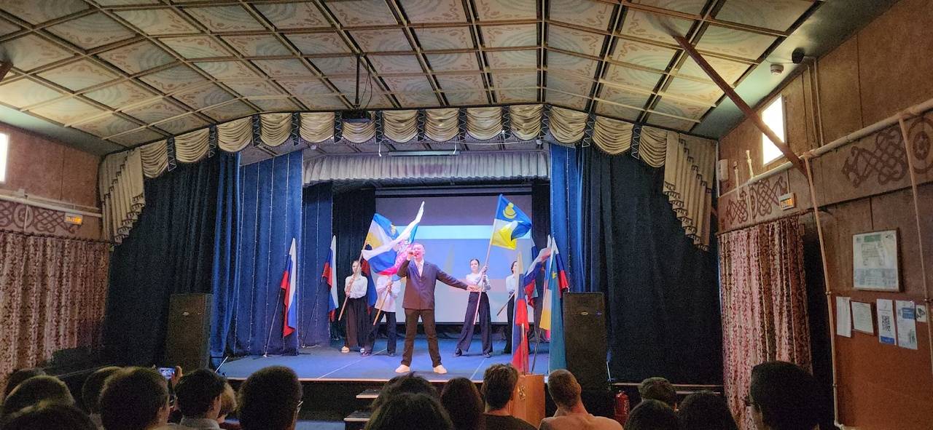

**День музыки**

Международный день музыки отмечается ежегодно 1 октября.

Инициатором праздника был знаменитый советский композитор

ДмитрийШостакович.  
В рамках празднования Международного дня музыки советник

директора по воспитанию Зоя Ивановна совместно с классными

руководителями 1-4 классов и учителем музыки Тороповой

Лалитой Олеговной провели для учащихся школы увлекательные

мероприятия.

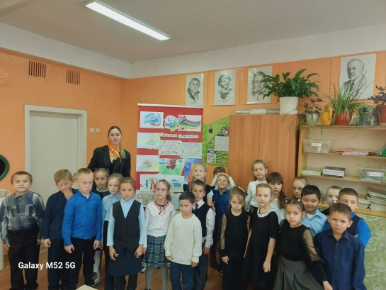 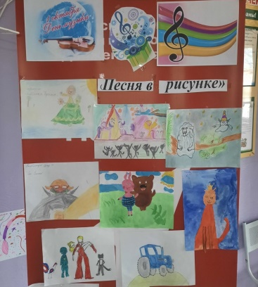

**Посвящение в первоклассники**

3 октября в нашей школе прошло мероприятие «Посвящение в первоклассники». Прошёл месяц с начала учебного года, в течение которого маленькие школьники знакомились со школьной жизнью. За это время они многому научились, многое узнали. И вот настало время стать полноправными членами школьной семьи. Виновники торжества пришли на праздник нарядные и, конечно же, с хорошим настроением. Но прежде чем пройти обряд посвящения и дать клятву первоклассника, ребятам, предстояло выполнить задания, которые для них приготовили ведущие под руководством Сериковой Любовь Владимировны.

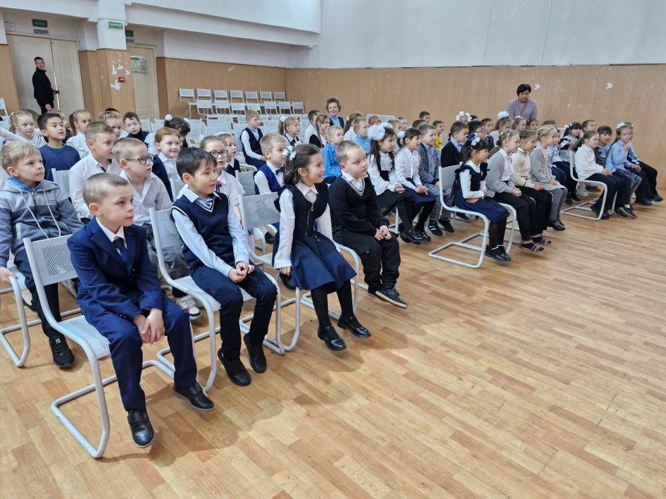

**День учителя**

4 октября все учителя нашей страны принимали поздравления. В этот день в МБОУ ТСОШ №3 все ребята поздравляли педагогов школы. Ребята благодарили любимых учителей ― замечательных людей, которые посвятили своей работе всю свою жизнь, подарили детям не только знания, но и свою любовь. Ведь учительская работа — это не просто труд, это самое настоящее призвание, к которому нужно подходить только с открытым сердцем и всей добротой души. Ученики благодарили любимых педагогов за душевное тепло, за мудрость, за честность и огромное терпение. Желали счастья и здоровья, неугасаемого пыла и страсти в работе, чтобы воспитали еще не одно достойное, умное и образованное поколение..

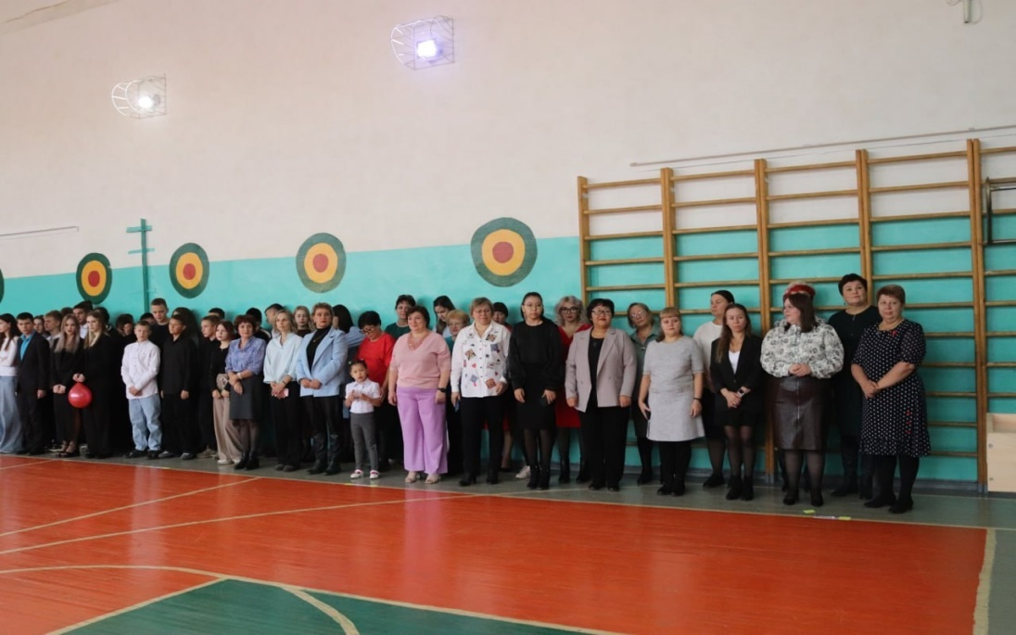

**Байкальский форум**

БМФ— СЕВЕР 🔥  
12 октября в городе Северобайкальске прошел Байкальский молодежный форум. Мероприятие собрало 300 участников с районов Севера   
Наш Муйский район принял активное участие в работе форума.  
От нашей школы поехали 7 педагогов и 5 учащихся.  
Участники посетили 5 площадок "Гордись", "Помогай", "Вдохновляй", "Управляй" и "Создавай" с насыщенной программой — лекции, мастер-классы, работа над кейсами и практика в команде.  
Осина Ирина Викторовна и Тулугоев Вячеслав Борисович приняли участие в работе круглого стола "Профориентация молодёжи северных районов Республики Бурятия ".  
По окончании работы площадок все участники собрались в ресто-клубе "Аура", где прошло подведение итогов и закрытие форума.  
По итогам работы над проектами площадки "Помогай", команда "Семейное волонтерство", в которой работала Курочкина Маргарита Юрьевна, заняла первое место и получила сертификат на участие в БМФ 2025 вне конкурсного отбора.  
Хороших Дарья и Тарабукин Глеб работали на площадке "Гранты". Им были вручены сертификаты для участия в конкурсе Росмолодежь. Гранты 1 сезон 2025**.**

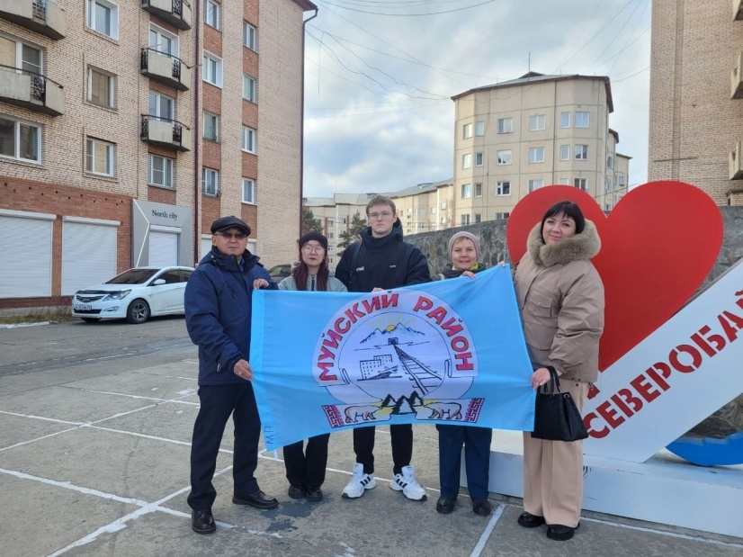 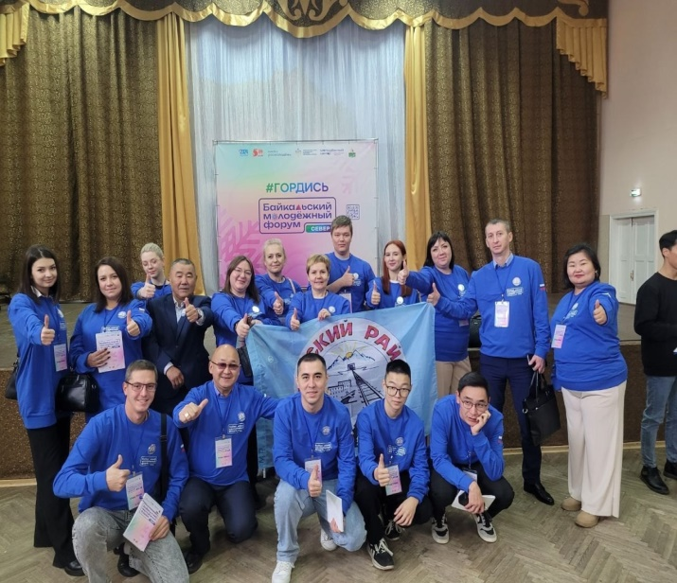

**Посвящение в пятиклассники**

Поздравляем наших новых пятиклассников! 🎉🌟  
Сегодня мы отмечаем особенный день — день посвящения в пятиклассники! Это не просто переход на новый уровень, а начало увлекательного путешествия в мир знаний, дружбы и новых впечатлений.  
📚✨ Пятиклассники, вас ждёт множество интересных предметов, захватывающих проектов и, конечно, новых друзей! Учеба станет еще более насыщенной и интересной. Не бойтесь задавать вопросы, делиться идеями и предлагать свои мысли — именно так начинается настоящий процесс обучения.

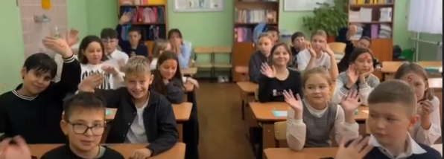 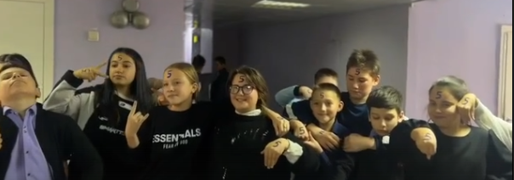

**Ученик года Бурятии 2024**

🎓Состоялся 19 Республиканский конкурс "Ученик года Бурятии 2024".  
Наш [Никита Ярлыков](https://vk.com/id793591664) показал отличный результат и продемонстрировал настоящий дух соперничества и командной работы.  
⭐«Ученик года Бурятии 2024» — не просто соревнование, а возможность продемонстрировать свои достижения, таланты и стремление к знаниям.  
"Я очень благодарен своему району за поддержку и вдохновение, которые помогли мне дойти до этого момента. Каждый из вас сыграл важную роль в этом пути. Ваши советы и вера в меня стали настоящим источником силы. Я осознаю, что без вашей помощи и поддержки я бы не смог достичь таких высот"- [Никита Ярлыков](https://vk.com/id793591664)

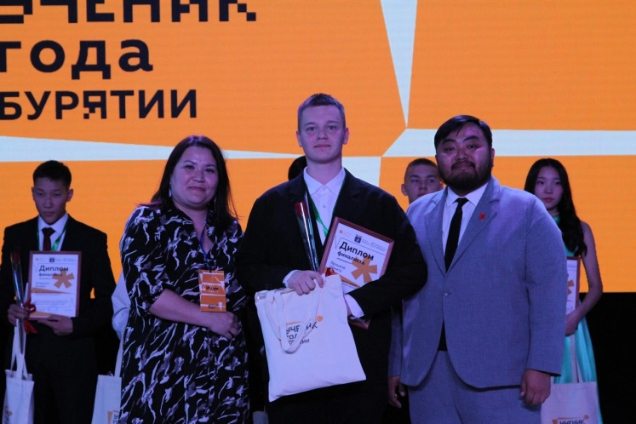 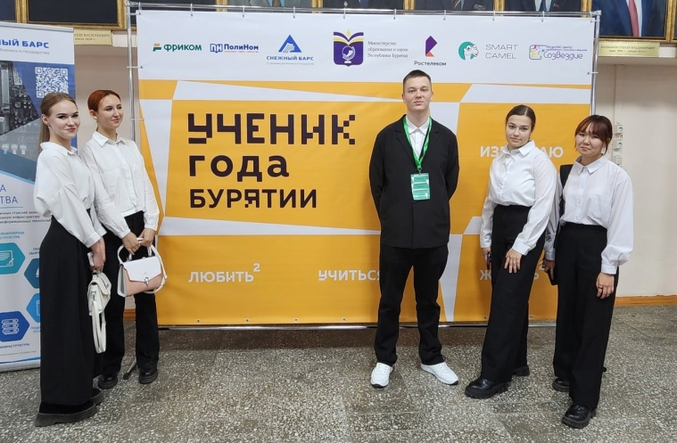

**Лермонтовские чтения**

24 октября в школе прошел литературный вечер, посвященный 210 – летию со дня рождения Михаила Юрьевича Лермонтова (1814-1841). За свою недолгую жизнь он создал 400 стихотворений, 25 поэм, 5 драм, 7 повестей. Мероприятие было подготовлено Серебренниковой Людмилой Андреевной совместно с районным библиотекарем Феликсовой Анной Ивановной, которое прошло в чарующей атмосфере. Со сцены участники вечера проникновенно читали стихи Лермонтова. Ведущие вечера рассказали о жизненном и творческом пути Лермонтова со взлетами вдохновения и горечью разочарований.

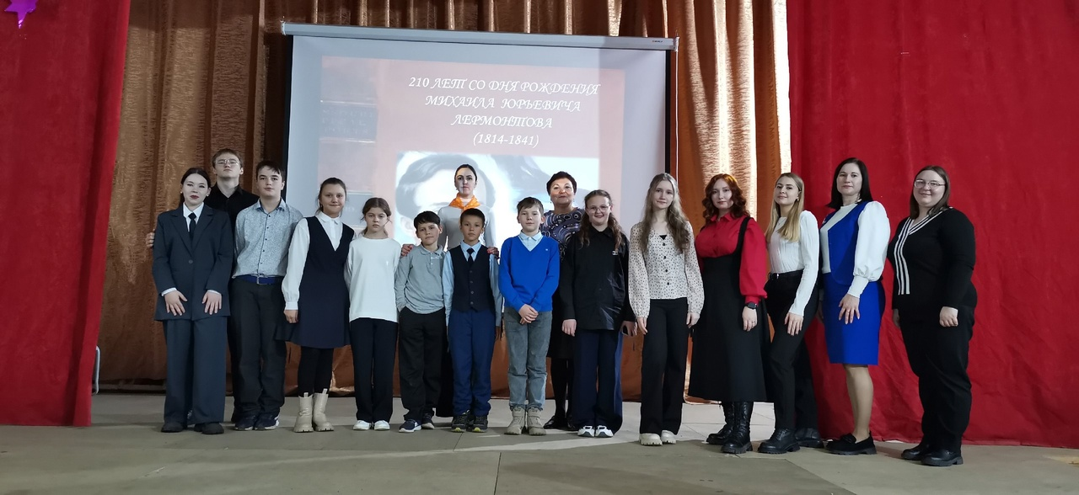

**Вместе с папой**

👨20 октября 2024 года в России отмечается День отца, важный семейный праздник, официально учрежденный указом президента Российской Федерации в целях «укрепления семейного строя и повышения значимости отцов в воспитании детей».  
👬В преддверии этого праздника, Орлята России 3- 4 классов совместно с советником по воспитанию Дубининой Зоей Ивановной приняли участие в различных мероприятиях.  
Особый интерес у школьников вызвала интерактивная викторина «Вместе с папой»!  1-7классы приняли участие в конкурсе открыток "Открытка для папы". Ученики 8- 11классов подготовили постеры для пап 💪 !!! Поздравляем  отцов, гордимся ими и желаем только счастья и здоровья!

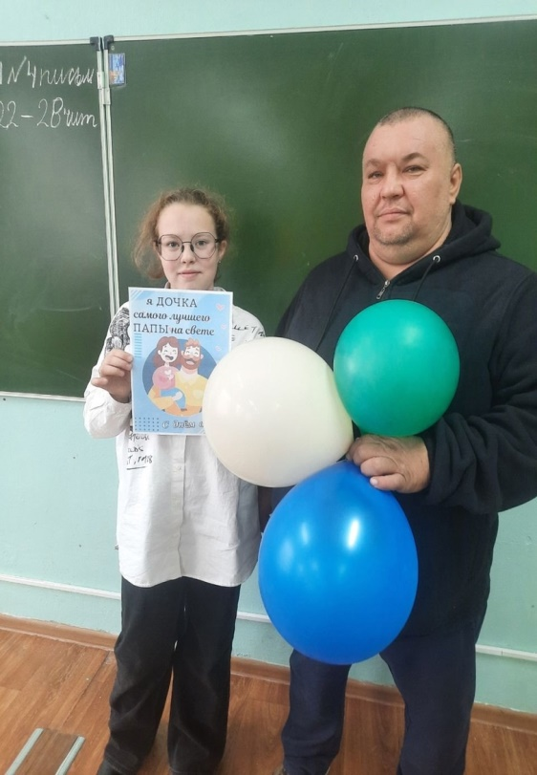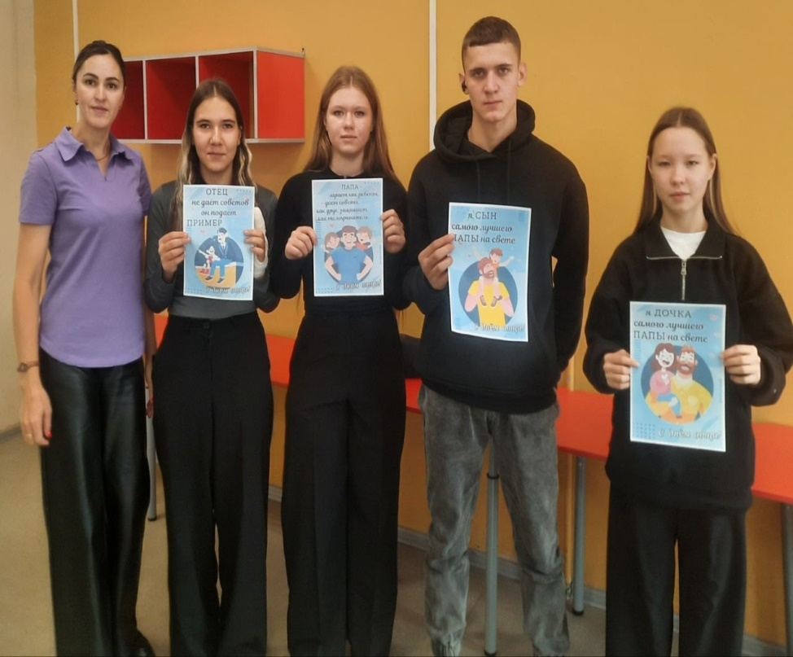

**ГТО**

Сегодня, 23.10.2024г. на базе МБОУ ТСОШ №3 были проведены всероссийские соревнования ГТО. Наша школа выставила более 30 человек. Ребята поучаствовали с удовольствием, каждый проверил свои силы и показал на сколько хорошо можно выполнить нормы ГТО!!!  
Андрей Золотарин и Дмитрий Березовский учащиеся 11 класса, подняли гирю 16 кг 32 раза. Этот норматив выполнен на золотой знак отличия.💪

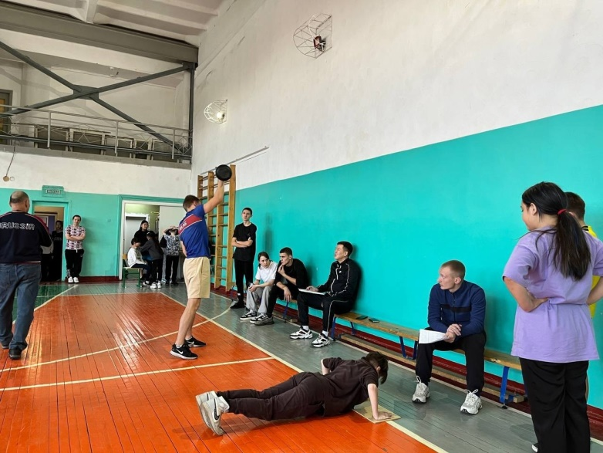 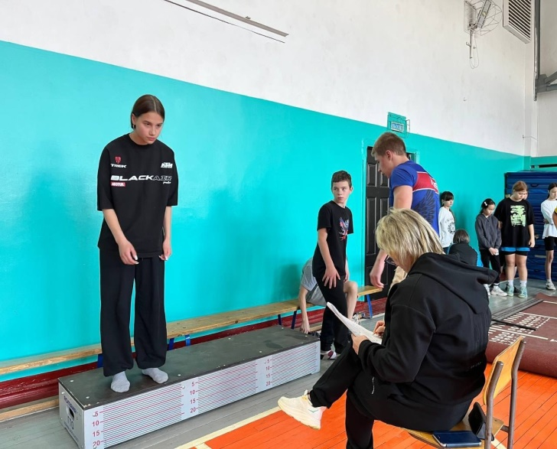

**День школьных библиотек**

День школьных библиотек прошёл весело и увлекательно !  
Очень важно прививать детям любовь к книге, способствовать формированию желания пополнять свои знания, воспитывать уважительное отношение к писательскому труду и к книге.  
24 октября в МБОУ "Таксимовская"СОШ №3 советник по воспитательной работе Дубинина З.И и педагог - библиотекарь Поляничева О.П. провели мастер - класс по созданию закладок для книг, для четвёртых классов.  
Ребята приняли участие в творческой мастерской "Зоо - закладки". Они с увлечением и удовольствием изготавливали своими руками закладки для книг.  
В ходе изготовления дети проявили творчество, фантазию, воображение. Закладки получились веселые ияркие 🐶🐱🐸  
Любая книжная закладка – это не пустая безделица, а очень важная, нужная, да и просто необходимая вещь. Книжная закладка выступает как элемент искусства оформления книги.  
В школьной библиотеке педагог - библиотекарь, советник по воспитанию с учениками 5Б класса провели познавательную игру посвящённую "Международному дню школьных библиотек".

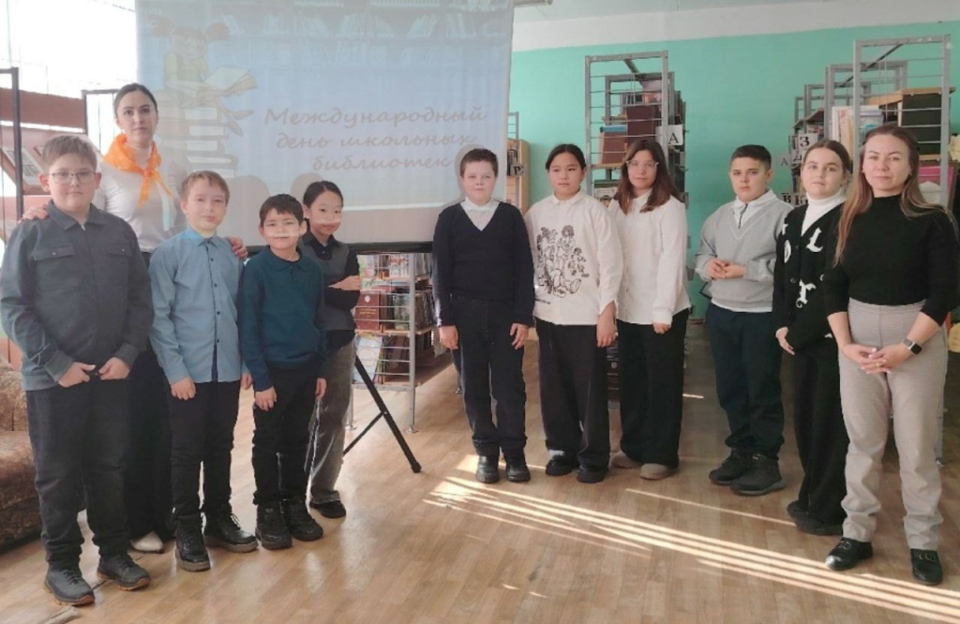

**Правила поведения на осенних каникулах:**

* Соблюдать правила дорожного движения. Быть внимательным и осторожным на проезжей части, особенно в вечернее время суток.
* Не разговаривать с незнакомыми людьми.  Не открывать дверь незнакомым людям, когда остаёшься дома один.
* Всегда сообщать родителям о своём местонахождении.
* Не находиться на улице после 22:00 без сопровождения взрослых.
* Не играть в тёмных местах, на свалках, стройплощадках, пустырях и в заброшенных зданиях, рядом с железной дорогой и автомагистралью.
* Без сопровождения взрослых и разрешения родителей не ходить к водоёмам (рекам, озёрам, водохранилищам) и в лес, не уезжать в другой населённый пункт.
* Запрещено поджигать сухую траву, лазать по деревьям, совершать другие травмоопасные действия.
* С наступлением осенних заморозков на водоёмах образуется непрочный лёд, выходить на него смертельно опасно.

Адрес редакции: Республика Бурятия, Муйский район, п. Таксимо, улица Советская, 9, каб. № 201.

Главный редактор Коткина А.А.